交我办归档流程界面与操作说明

- 学生申请
学生申请界面如下；其中，下图内容为系统自动导出，学生无法修改；如发现有误，请通过研究生信息管理系统修改。如不影响考核正常进行，请继续流程。
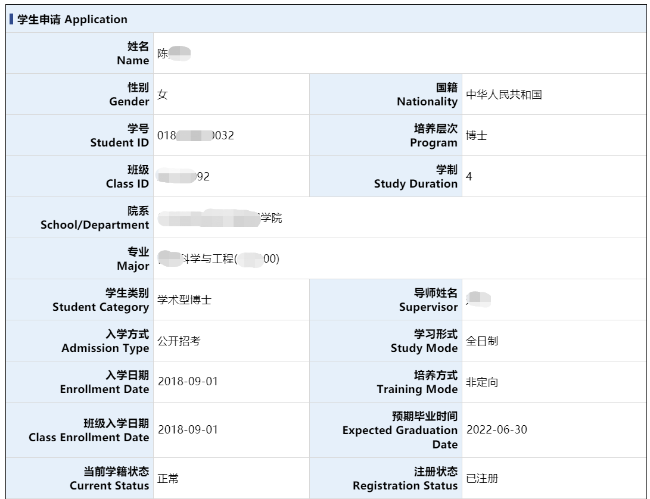
点击确认参加开题/年度考核，提交开题/年度考核报告，无须填写分组。
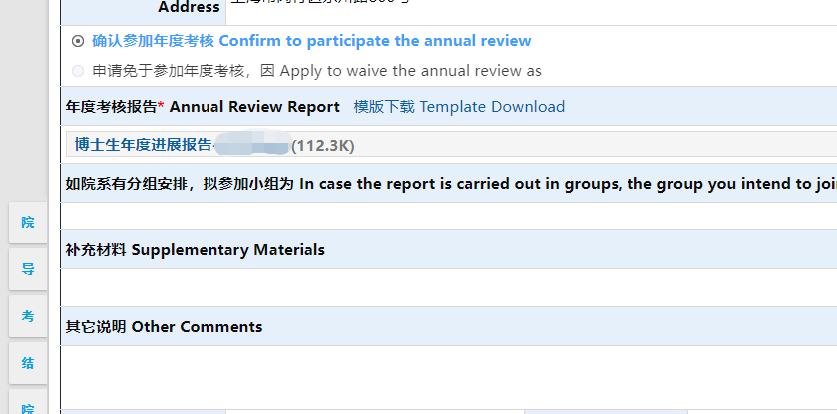

- 院系初审（研教办完成初审）

- 导师审核（需要完成秘书指定）
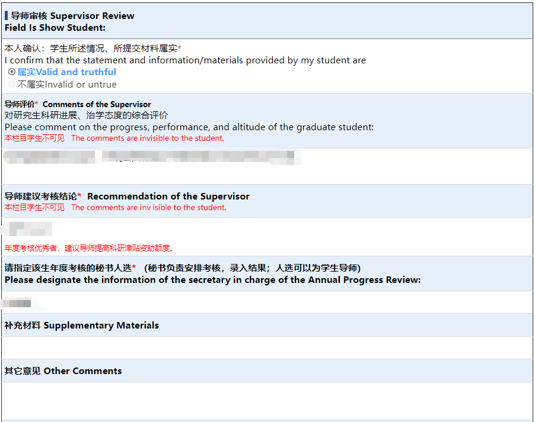
导师审核环节由院系初审所确认的导师执行，界面如下；主要职责：1）确认学生所提交信息的真实性；2）确认对学生申请的意见；3）对学生表现进行评价；4）秘书指定：校内有工号的老师即可。

- 开题/考核安排（秘书）
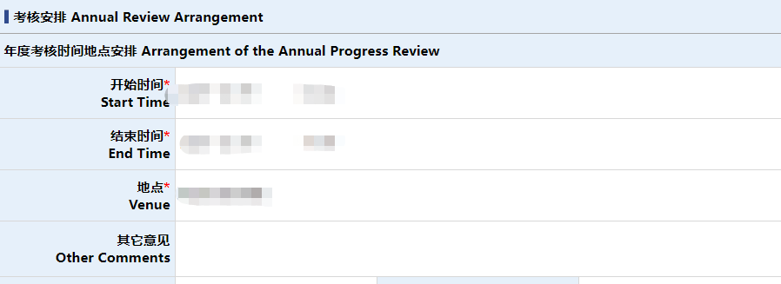
秘书界面如下；本环节的主要职责是确认开题/年度考核的时间、地点安排。

- 结果录入（秘书）
填写学生的结果录入环节（要求3~5位校内有博士生培养资格的老师组成面试专家组），并提交评审表。
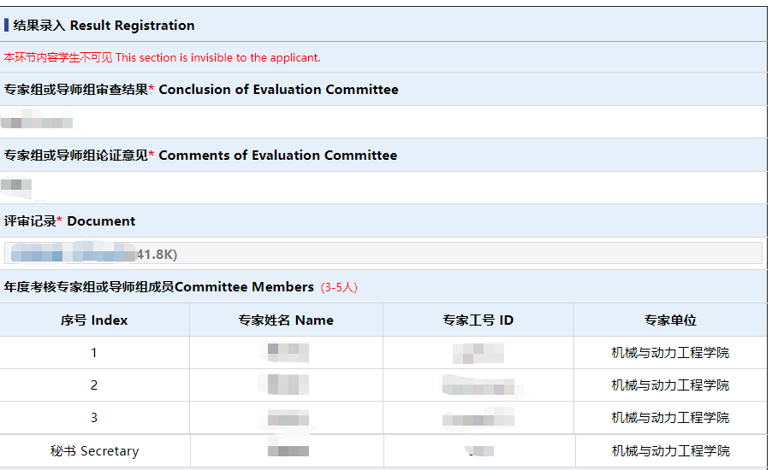
- 院系审核+归档（研教办）

